Консультация для родителей

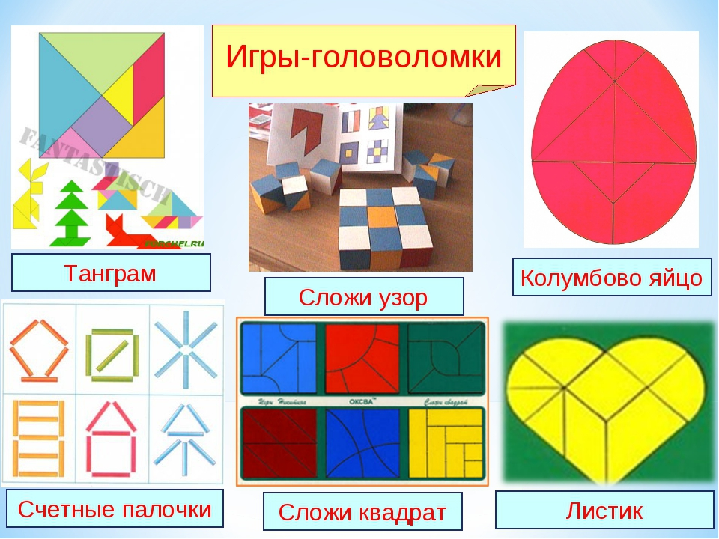

«Что такое игры-головоломки»

Материал подготовила воспитатель: Ситникова И.П.

Игры-головоломки, или геометрические конструкторы известны с незапамятных времён. Сущность игры состоит в том, чтобы воссоздать на плоскости силуэты предметов по образцу или замыслу. Долгое время эти игры служили для развлечения взрослых и подростков. Но современными исследованиями установлено, что они могут быть также эффективным средством умственного, и в частности логического, развития детей дошкольного возраста.
К играм-головоломкам относятся такие игры как: «Танграм», «Колумбово яйцо», «Головоломка Пифагора», «Волшебный круг».
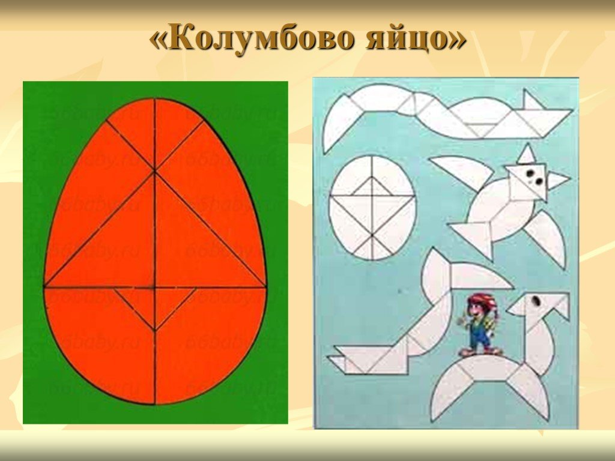
Эти игры развивают пространственные представления, воображение, конструктивное и логическое мышление, смекалку, сообразительность, способствуют успешной подготовке детей к школе.
Разнообразие геометрических конструкторов, разная степень их сложности позволяют учитывать возрастные и индивидуальные особенности детей, их склонности, возможности, уровень подготовки.
Возможно, кого-то ребёнка эти игры сразу не заинтересуют или привлекут самые простые, возможно, что-то не будет получаться. Не стоит огорчаться. Процесс развития ребёнка идёт неравномерно: то, что доступно одному, интересно и по силам, другой освоит позже. Поэтому лучше отложить эти игры и подождать когда ребёнок «созреет». Сотрудничество с родителями, их помощь, разбудят дремлющие силы, интерес и вкус к играм-головоломкам.
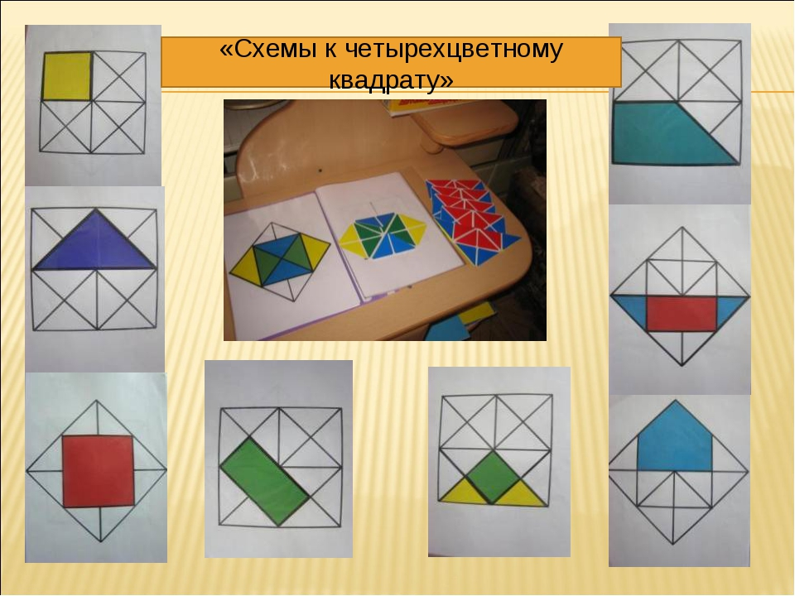
Каждая игра представляет собой комплект геометрических фигур. Такой комплект получается в результате деления одной геометрической фигуры на несколько частей.
На любой плоскости (пол, стол, доска) из геометрических фигур, входящих в набор, выкладываются силуэты дома, зайца, лисы, человека или сюжетная картинка и др.
Если силуэт, составленный играющим, интересен, нов, оригинален, то это свидетельствует о сформированности у ребёнка наглядно-образного и логического мышления.
Каждая игра имеет свой комплект элементов. Так из деталей «Танграма» можно выкладывать силуэты животных, человека, предметы домашнего обихода, буквы, цифры, из «Колумбова яйца» - силуэты птиц.
Если интерес к играм снижается или преподает, их надо убрать на некоторое время из поля зрения ребёнка.
Поддерживать интерес к играм помогают загадки, стихотворения, рассказы, сказки, скороговорки. Их тексты должны быть небольшими по объему, ярко, образно характеризовать объект, соответствовать силуэтным изображениям по содержанию, описываемым признакам.
